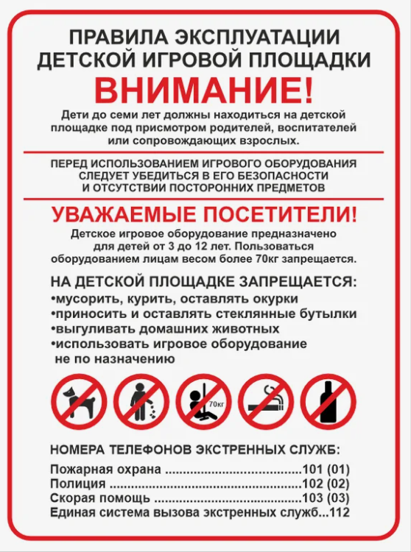

В случае обнаружения неисправности или поломки оборудования детской площадки просим сообщить по телефону:
+7 (4722) 38-91-87, либо +7 (4722) 38-92-37

